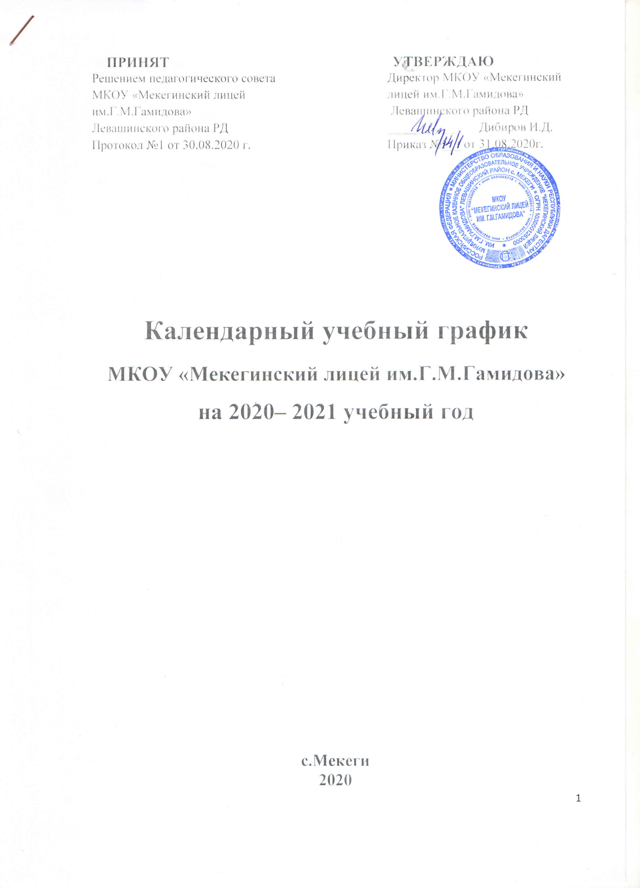
ПРИНЯТ УТВЕРЖДАЮ
Решением педагогического совета Директор МКОУ «Мекегинский
МКОУ «Мекегинский лицей лицей им.Г.М.Гамидова»
им.Г.М.Гамидова» Левашинского района РД
Левашинского района РД ___________ Дибиров И.Д.
Протокол №1 от 30.08.2020 г. Приказ №___ от 31.08.2020г.

Календарный учебный график
МКОУ «Мекегинский лицей им.Г.М.Гамидова»
на 2020– 2021 учебный год

с.Мекеги
2020
Календарный учебный график на 2020 – 2021 учебный год разработан на основе Федерального закона от 29.12.2012 года № 273 – ФЗ «Об образовании в Российской Федерации», санитарно-эпидемиологических правил и нормативов СанПиН 2.4.2.2821-10 «Санитарно-эпидемиологические требования к условиям организации обучения в общеобразовательных учреждениях», утвержденных Постановлением Главного государственного санитарного врача РФ от 29.12.2010 года №189 (зарегистрировано в Минюсте РФ 03.03.2011г. регистрационный № 1993).
Регламентирование образовательного процесса
Учебный год по программам начального общего образования (1 – 4 классы) и основного общего образования (5 – 9 классы) делится на 4 четверти, по программе среднего общего образования (10 – 11классы) – на два полугодия.
Каникулы для обучающихся 1 – 11 классов устанавливаются после каждой четверти. Для обучающихся 1-х классов устанавливаются дополнительные каникулы с 15.02.2021года по21.02.2021 года.
Учебные занятия организуются в две смены. В первую смену обучаются 1, 5-11 классы, во вторую смену 2 – 4 классы.
Продолжительность учебной недели для обучающихся 1-х классов -5 дней, выходные суббота, воскресенье, для обучающихся 2-11 классов продолжительность учебной недели – 6 дней, выходной воскресенье. В праздничные дни лицей не работает. В каникулярные дни общий режим работы лицея регламентируется приказом директора.
Внеурочная деятельность, занятия дополнительного образования (кружки, секции и т.п.), индивидуальные и групповые занятия, элективные курсы и т.п. организуются во внеурочное время.
Организация образовательного процесса в МКОУ «Мекегинский лицей им.Г.М.Гамидова» регламентируется образовательной программой, учебным планом, календарным учебным графиком, режимом работы, расписанием учебных занятий.
Продолжительность учебного года.
 | 1-е классы | 2 – 4 классы | 5 – 8, 10 классы | 9, 11 классы
Начало учебного года | 01.09.2020г. | 01.09.2020г. | 01.09.2020г. | 01.09.2020г.
Окончание учебного года | 25.05.2021г. | 30.05.2021г. | 30.05.2021г. | 25.05.2021г.
Продолжительность учебного года (уч.нед.) | 33 недели | 34 недели | 34 недели | 33 недели
Продолжительность учебной недели | 5 дней | 6 дней | 6 дней | 6 дней
Количество каникулярных дней | 36 дней | 30 дней | 30 дней | 30 дней

Продолжительность учебной четверти, каникул.

Четверть | Продолжительность учебной четверти |  |  | Каникулы
Четверть | 1 –е классы | 2-8,10 классы | 9,11 классы | 1 –е классы | 2-8,10 классы | 9,11 классы
1 четверть | 01.09.2020-31.10.2020 | 01.09.2020-31.10.2020 | 01.09.2020-31.10.2020 | 01.11.2020-10.11.2020 | 01.11.2020-10.11.2020 | 01.11.2020-10.11.2020
2 четверть | 11.11.2020-30.12.2020 | 11.11.2020-30.12.2020 | 11.11.2020-30.12.2020 | 31.12.2020-09.01.2021 | 31.12.2020-09.01.2021 | 31.12.2020-09.01.2021
Дополнительные каникулы для 1 класса |  |  |  | 15.02.2021- 21.02.2021
3 четверть | 11.01.2021- 14.02.2021  22.02.2021-22.03.2021 | 11.01.2021- 22.03.2021 | 11.01.2021- 22.03.2021 | 15.02.2021-21.02.2021,  22.03.2021-31.03.2021 | 22.03.2021-31.03.2021 | 22.03.2021-31.03.2021
4 четверть | 01.04.2021-25.05.2021 | 01.04.2021-30.05.2021 | 01.04.2021-30.05.2021 | 26.05.2021-31.08.2021 | 31.05.2021-31.08.2021 | по окончании ГИА

Режим обучения в 1-х классах – ступенчатый

Сентябрь, октябрь: 3 урока в день по 35 минут каждый
Ноябрь, декабрь: 4 урока в день по 35 минут каждый
Январь – май: 4 урока в день по 40 минут каждый

Режим уроков и перемен для 1-х классов
Сентябрь – декабрь

Номер урока | Урок | Перемена
1 урок | 8.00 – 8.35 | 10 мин
2 урок | 8.45 – 9.20 | 20 мин.
3 урок | 9.40 – 10.15 | 10 мин.
4 урок | 10.25 – 11.00
5 урок

Январь – май

Номер урока | Урок | Перемена
1 урок | 8.00 – 8.40 | 10 мин.
2 урок | 8.50 – 9.30 | 20 мин.
3 урок | 9.50 – 10.30 | 10 мин.
4 урок | 10.40 – 11.20 | 10 мин.
5 урок | 11.30 – 12.10

Режим уроков и перемен для 5-11 классов

Номер урока | Урок | Перемена
1 урок | 8.00 - 8.45 | 10 мин.
2 урок | 8.55 – 9.40 | 10 мин.
3 урок | 9.50 – 10.35 | 10 мин.
4 урок | 10.45 – 11.30 | 10 мин.
5 урок | 11.40 – 12.25 | 10 мин.
6 урок | 12.35 – 13.20 | 10 мин.
7 урок | 13.40 – 14.25

Режим уроков и перемен для 2 – 4 классов
Сентябрь – ноябрь, март - май
Номер урока | Урок | Перемена
1 урок | 13.30 – 14.15 | 10 мин.
2 урок | 14.25 – 15.10 | 15 мин.
3 урок | 15.25 – 16.10 | 15 мин.
4 урок | 16.25 – 17.10 | 10 мин.
5 урок | 17.20 – 18.05

декабрь – февраль
Номер урока | Урок | Перемена
1 урок | 13.30 – 14.10 | 10 мин.
2 урок | 14.20 – 15.05 | 15 мин.
3 урок | 15.20 – 16.00 | 15 мин.
4 урок | 16.15 – 16.55 | 10 мин.
5 урок | 17.05 – 17.45

Проведение промежуточной и итоговой аттестации.
Промежуточная аттестация обучающихся 1-11 классов проводится по итогам освоения образовательных программ:
▪ с 20 апреля 2021 года по 15 мая 2021 года без прекращения общеобразовательной деятельности для обучающихся 1 – 8, 10 классов.

Государственная итоговая аттестация обучающихся 9, 11-х классов проводится в соответствии с единым расписанием проведения государственной итоговой аттестации в 2021году, сроки проведения которой устанавливаются Министерством просвещения РФ.

